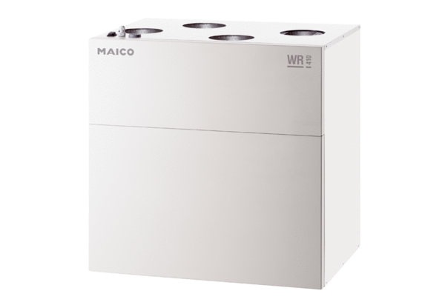Центральные приточно-вытяжные установки WR 310Комплект поставки: 1 штукАссортимент: К
Номер артикула: 0095.0220Изготовитель: MAICO

